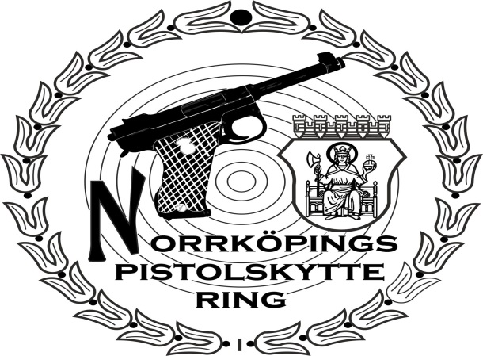
RINGENS MÖRKERFÄLT
BORGSHOLM
Torsdag 26/10
Anmälan från 17:30
Första start 18:30
Startavgift 50:-
Kontaktperson
Rolf Carlsson 070-6547585

